110年度總務諮詢輔導團履約諮詢小組

監造實務研習紀錄

壹、時間：110年12月23日 下午13:00~15:30

貳、地點：桃園市內壢高中

參、參與人員：履約諮詢小組成員(如簽到表)

肆、講師：黃聖博監造工程師

伍、紀錄：

1. 落實開工前協調會暨講習。

2. 加強共工程施工品質管理制度提升施工品質。

3. 不預先通知查核機制

4. 品質管理制度常見缺失

5. 施工品質常見缺失

6. 施工安全衛生常見缺失

7. 常見查核缺失案例說明

8. 施工查核準備

9. 營造業常見防災重點事項

詳如研習簡報檔

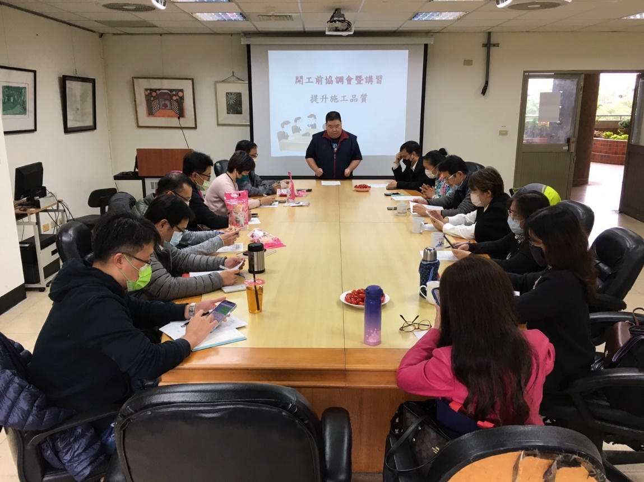陸、相片：

